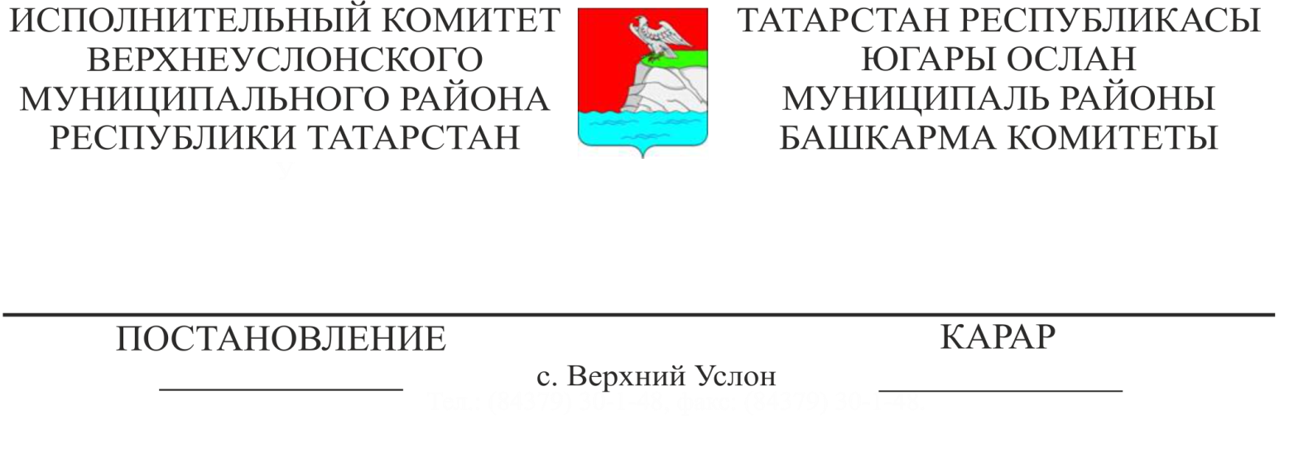

Татарстан Республикасы
Югары Ослан муниципаль районы
территориясендә урнашкан
халыкны һәм территорияләрне
гадәттән тыш хәлләрдән саклау,
аларны алмашу һәм дәүләт
хакимияте органнарын һәм
оешмаларын хәбәр итү өлкәсендә
мәгълүмат җыю тәртибе турында

«Халыкны һәм территорияләрне табигый һәм техноген характердагы гадәттән тыш хәлләрдән саклау турында» 1994 елның 21 декабрендәге 68-ФЗ номерлы Федераль закон нигезендә, Татарстан Республикасы Министрлар Кабинетының «Татарстан Республикасы территориясендә урнашкан халыкны һәм территорияләрне гадәттән тыш хәлләрдән саклау өлкәсендә мәгълүмат җыю, аны алмашу һәм республика территориясендә урнашкан дәүләт хакимияте органнарын һәм оешмаларын хәбәр итү тәртибе турында» 2011 елның 29 июненнән 530 номерлы карарын үтәү йөзеннән, Гадәттән тыш хәлләрне кисәтү һәм бетерү системасын камилләштерү, кешеләрнең тормышын һәм сәламәтлеген саклау, әйләнә-тирә мохиткә зыян күләмен һәм гадәттән тыш хәлләр нәтиҗәсендә матди югалтуларны киметү максатларында Югары Ослан муниципаль районы Башкарма комитеты
КАРАР ИТТЕ:

1. Халыкны һәм территорияләрне гадәттән тыш хәлләрдән саклау өлкәсендә мәгълүмат җыю һәм алмашу, аны алмашу һәм Татарстан Республикасы Югары Ослан муниципаль районы территориясендә урнашкан дәүләт хакимияте органнарын һәм оешмаларын хәбәр итү (алга таба-тәртип) тәртибен расларга.
2. Югары Ослан муниципаль районының шәһәр һәм авыл җирлекләре Башкарма комитетлары җитәкчеләренә, учреждение, предприятие һәм оешма җитәкчеләренә, аларның оештыру-хокукый формаларына карамастан, «Югары Ослан муниципаль районының гражданнарны яклау идарәсе» МКУ әлеге карарның 1 пунктында, килешүләрдә яки запрос буенча түләүсез нигездә расланган Тәртип нигезендә халыкны һәм территорияләрне гадәттән тыш хәлләрдән яклау өлкәсендә мәгълүмат тапшырырга тәкъдим итәргә.
3. Куркыныч һәм гадәттән тыш хәлләр килеп чыгу фактлары турында мәгълүматны, шул исәптән дәүләт, ведомство һәм башка элемтә чараларын кулланып, беренче чиратта түләүсез нигездә тапшыруны билгеләргә.
4. «Югары Ослан муниципаль районының Халыкны һәм территорияләрне гадәттән тыш хәлләрдән саклау өлкәсендә мәгълүмат җыю һәм алмашу тәртибе турында» Югары Ослан муниципаль районы Башкарма комитеты җитәкчесенең 2012 елның 25 февраленнән 242 номерлы карары үз көчен югалткан дип танырга.
5. Әлеге карарның үтәлешен контрольдә тотуны үземдә калдырам.

Башкарма комитет җитәкчесе Р. А. Файрушин

